[ Bài Tập ] REFACTOR THÔNG QUA DỰ ÁN;
Code:
Dự án thi bảo vệ học phần môn lập trình C: phần cập nhập nhân viên

https://github.com/DemonHienNguyen/-IT102-K25-/blob/main/PROJECT%20CUOI/Demon.c

Prompt: “Hãy refactor đoạn code C dưới đây thành phiên bản ngắn gọn, dễ đọc, có chú thích”
Code đã được Refactor:
void updateEmployee(Employee *empPtr, int *length) {
int targetIndex;
int choice;
char newPosition[16];
double newBaseSalary;

// Không có nhân viên
if (*length == 0) {
printf("%s>>> Khong co nhan vien de cap nhat! <<<%s\n", RED, RESET);
return;
}

// Tìm nhân viên
targetIndex = findCorrectID(empPtr, length);
if (targetIndex == -1) {
printf("%sMa ID khong tim thay trong danh sach!%s\n", RED, RESET);
return;
}

/* ===== Nhập vị trí mới ===== */
while (1) {
getString(newPosition, 16, "Vui long nhap vi tri moi");
if (isDigitAndSpecial(newPosition, strlen(newPosition))) {
printf("%sERROR! Chuc vu khong duoc chua so hoac ky tu dac biet.%s\n", RED, RESET);
} else {
inputToName(newPosition, strlen(newPosition));
break;
}
}

/* ===== Nhập lương mới ===== */
printf("%sVui long nhap luong moi: %s", BRIGHT_YELLOW, RESET);
do {
valudateSalary(&newBaseSalary);
if (newBaseSalary <= 0) {
printf("%sERROR! Luong phai la so duong. Nhap lai: %s", RED, RESET);
}
} while (newBaseSalary <= 0);

/* ===== Xác nhận cập nhật ===== */
choice = forSure(choice, "Cap nhat");
if (choice == 1) {
strcpy(empPtr[targetIndex].position, newPosition);
empPtr[targetIndex].baseSalary = newBaseSalary;
printf("%sCap nhat thanh cong!%s\n", GREEN, RESET);
} else {
printf("%sCap nhat bi huy.%s\n", RED, RESET);
}
}
Nhận xét:

Loại bỏ code lặp
- Nhập position
- Nhập salary
- Xác nhận forSure
Trước: lặp 2 lần
Sau: viết 1 lần duy nhất
2. Giảm độ sâu if–else
- Dùng return sớm cho trường hợp lỗi
Logic chính nổi rõ:
tìm nhân viên → nhập dữ liệu → xác nhận → cập nhật
3. Dễ đọc, dễ sửa
- Mỗi khối có comment rõ ràng
Sau này muốn:
- Thêm validate mới
- Ghi log
- Tách thành hàm con
→ không cần đọc lại từ đầu
4. Đúng tư duy C chuẩn
- Một hàm: một luồng xử lý rõ ràng
- Không trộn logic tìm kiếm với nhập liệu lặp lại
- Ít bug tiềm ẩn hơn

[ Bài Tập ] REFACTOR CODE ĐỂ DỄ ĐỌC
Code C gốc:

#include <stdio.h>
int f(int x){
if(x<2) return 0;
for(int i=2;i<x;i++){
if(x%i==0) return 0;
}
return 1;
}

int main(){
int n;
int s=0;
scanf("%d",&n);
for(int i=0;i<n;i++){
if(f(i)==1){
s=s+i;
}
}
printf("%d",s);
return 0;
}
Prompt: “Hãy refactor đoạn code C dưới đây thành phiên bản ngắn gọn, dễ đọc, có chú thích”
Kết quả:

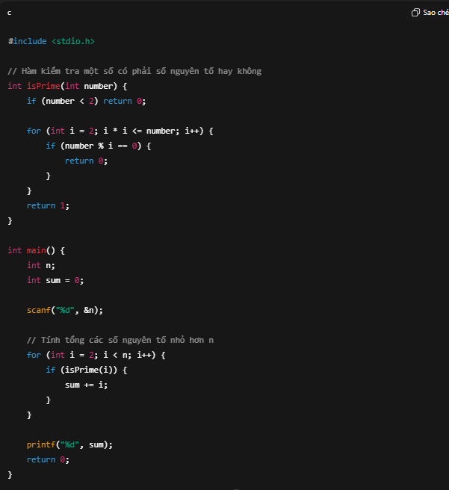

Nhận xét:
Tiêu chí | Code gốc | Code refactor
Tên hàm | f | isPrime
Tên biến | x, s | number, sum
Khả năng đọc | Thấp | Cao
Chú thích | Không có | Có
Hiệu năng | O(n²) | O(n√n)
Dễ bảo trì | Không | Có
Phù hợp người mới | Không | Có

Code gốc: chạy được, nhưng rất rối mắt
Code refactor: chạy được, nhìn rất dễ hiểu hơn cả Code gốc
Prompt chi tiết giúp AI:
Không chỉ “sửa”
Mà còn làm đẹp, giải thích, tối ưu

[ Bài Tập ] VIẾT HÀM THEO YÊU CẦU RÕ RÀNG
Bài toán được pick: Kiểm tra một số nguyên dương n có phải số nguyên tố hay không
Prompt 1: “Viết hàm C kiểm tra số nguyên tố”
Kết quả:
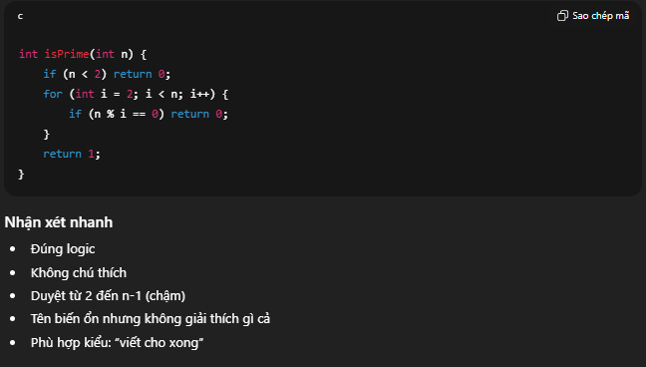
Prompt 2: “Viết hàm C kiểm tra số nguyên tố, có chú thích từng bước, đầu vào là số nguyên dương n, tối ưu vòng lặp để chạy hiệu quả, code dễ đọc cho người mới học C”
Kết quả:
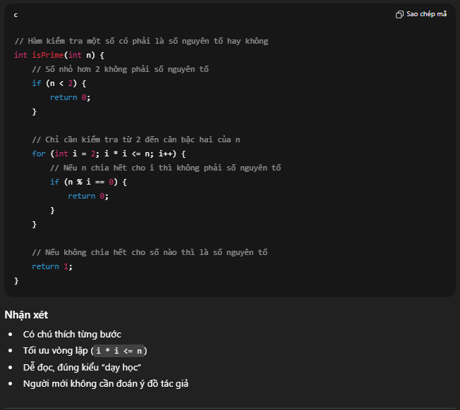

Nhân Xét:
Tiêu chí | Prompt ngắn | Prompt dài
Độ đúng | Có | Có
Chú thích | Không | Có
Hiệu năng | Thấp | Cao
Dễ đọc | Trung bình | Cao
Phù hợp người mới | Không | Có
Mục đích sư phạm | Không | Có

[ Bài Tập ] THÊM YÊU CẦU ĐOẠN MÃ DỄ ĐỌC
Bài toán: Viết hàm C tính tổng các số lẻ nhỏ hơn n
Prompt 1: “Viết hàm C tính tổng các số lẻ nhỏ hơn n”
Kết quả:
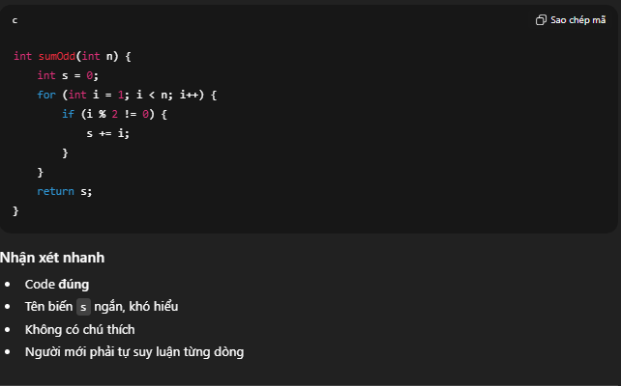

Prompt 2: “Viết hàm C tính tổng các số lẻ nhỏ hơn n. Code dễ đọc, đặt tên biến rõ ràng, có chú thích cho từng dòng lệnh”
Kết quả:
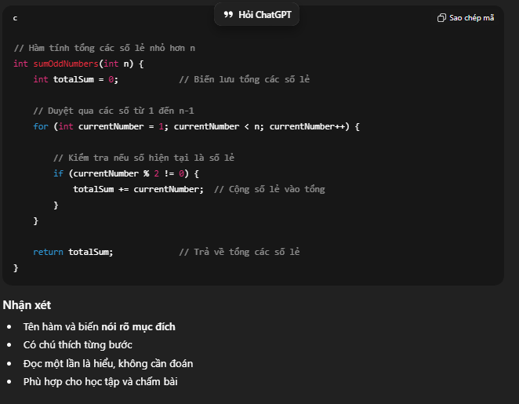
Nhận Xét:
Tiêu chí | Prompt 1 | Prompt 2
Đúng logic | Có | Có
Dễ đọc | Trung bình | Cao
Tên biến | Ngắn, mơ hồ | Rõ nghĩa
Chú thích | Không | Có
Phù hợp người mới | Không | Có
Cùng một bài toán, khác prompt → khác chất lượng code
- Prompt chung chung → AI ưu tiên ngắn
- Prompt yêu cầu chú thích → AI giải thích chi tiết hơn

[ Bài Tập ] SỬA LỖI TỪ STACK TRACE
Đoạn Code lỗi:
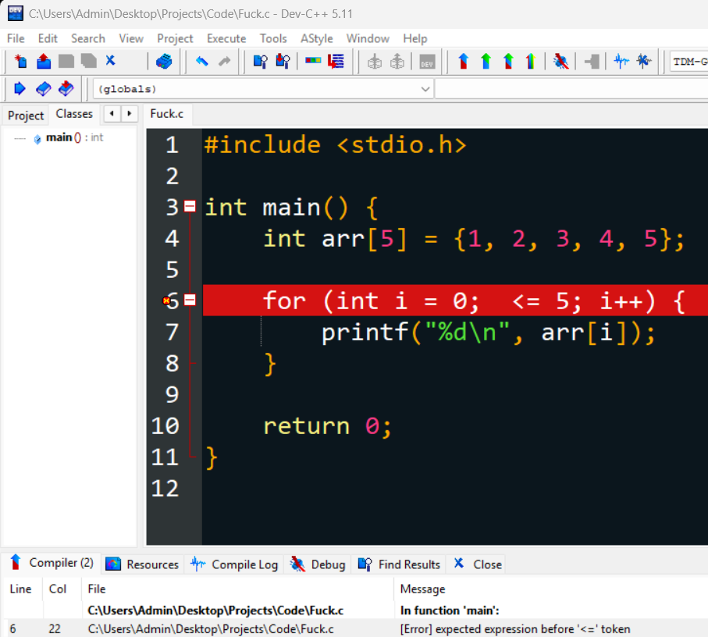

Prompt: “Đây là lỗi khi chạy code C:6 22 C:\Users\Admin\Desktop\Projects\Code\Fuck.c [Error] expected expression before '<=' token.
Hãy phân tích nguyên nhân lỗi, giải thích bằng ngôn ngữ đơn giản và gợi ý cách sửa”
Kết quả:
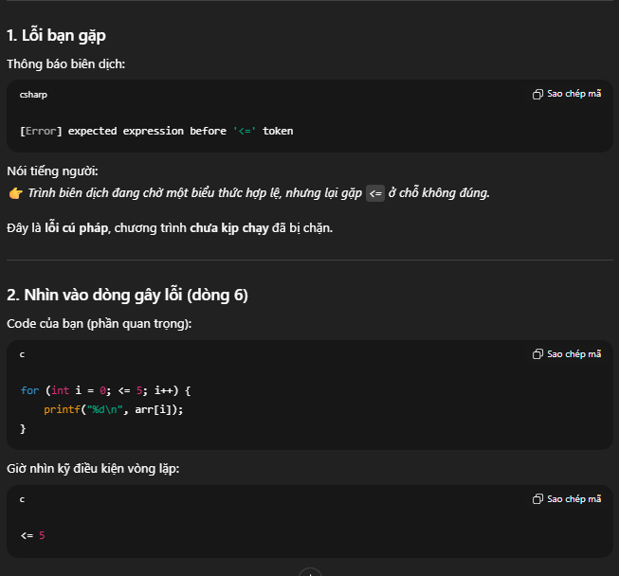
-> Thiếu biến ở vế trái của điều kiện

[ Bài Tập ] YÊU CẦU GIẢI THÍCH NGUYÊN NHÂN LỖI
Prompt 1: “Đoạn code C sau bị lỗi Segmentation fault. Hãy sửa lỗi để chương trình chạy đúng”
Prompt 2: “Hãy giải thích chi tiết tại sao đoạn code C sau gây ra lỗi Segmentation fault. Minh họa bằng sơ đồ bộ nhớ đơn giản, sau đó đề xuất cách sửa lỗi để chương trình chạy đúng.”
So sánh hai kiểu prompt
Tiêu chí | Prompt “Sửa lỗi” | Prompt “Giải thích + sửa lỗi”
Có code đúng | Có | Có
Giải thích nguyên nhân | Không | Có
Nói về bộ nhớ | Không | Có
Có sơ đồ minh họa | Không | Có
Giúp hiểu bản chất lỗi | Không | Có
Phù hợp người mới | Không | Có
Giúp tránh lặp lại lỗi | Không | Có
Nhận xét
Prompt chỉ yêu cầu sửa lỗi giúp tiết kiệm thời gian nhưng không giúp người học hiểu vì sao lỗi xảy ra.
Prompt chi tiết buộc AI phân tích:
    - vùng nhớ
    - phạm vi mảng
    - cơ chế gây Segmentation fault
Nhờ đó, người học nắm được bản chất lỗi, có thể tự tránh lỗi tương tự trong các chương trình khác.

[ Bài Tập ] TỐI ƯU CODE VỀ HIỆU NĂNG
Đoạn Code:
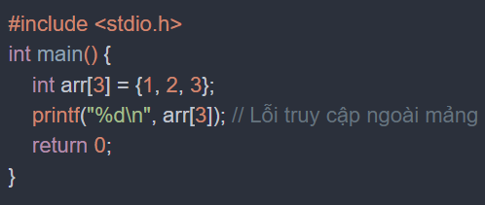
Prompt: “Dưới đây là đoạn code C và thông báo lỗi khi chạy: Segmentation fault (core dumped). Hãy phân tích nguyên nhân lỗi từ stack trace, giải thích bằng ngôn ngữ đơn giản và đưa ra bản sửa code giúp mình”
Code đã sửa:
#include <stdio.h>
int main(){
int arr[3] = {1, 2, 3};
for (int i = 0 ; i < 2 ;i ++){
printf(“ %d ”, arr[i]);
}
return 0;
}
Nhận xét
Lỗi Segmentation fault xảy ra do truy cập mảng ngoài phạm vi
Prompt yêu cầu “giải thích nguyên nhân + sửa lỗi” giúp:
- Hiểu rõ bản chất lỗi bộ nhớ
- Biết cách phòng tránh lỗi tương tự
Nếu chỉ yêu cầu “sửa lỗi”, AI thường chỉ đưa code sửa mà không giúp hiểu sâu vấn đề

[ Bài Tập ] TỐI ƯU CODE VỀ HIỆU NĂNG
Prompt 1: “Viết hàm C kiểm tra số nguyên tố”
Kết quả:
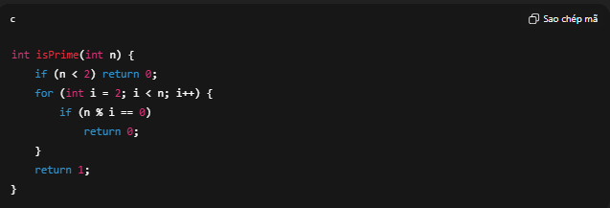
Prompt 2: “Viết hàm C kiểm tra số nguyên tố, có chú thích từng bước, đầu vào là số nguyên dương n, code dễ đọc, đặt tên biến rõ ràng, tối ưu vòng lặp”
Kết quả:
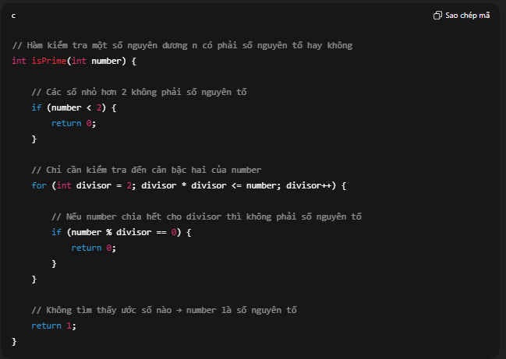
So sánh:
Tiêu chí | Prompt 1 | Prompt 2
Đúng logic | Có | Có
Có chú thích | Không | Có
Dễ đọc | Trung bình | Cao
Tên biến | Ngắn, mơ hồ | Rõ nghĩa
Hiệu năng | Thấp | Cao
Phù hợp người mới | Không | Có

[ Bài Tập ] THÊM TEST CASE ĐỂ KIỂM THỬ CHỨC NĂNG
Hàm cần kiểm thử:
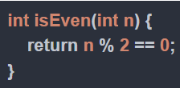
Prompt: “Viết thêm các test case để kiểm thử hàm isEven (bao gồm cả trường hợp bình thường, biên, và bất thường). Viết code test dùng printf để in kết quả”
Kết quả:
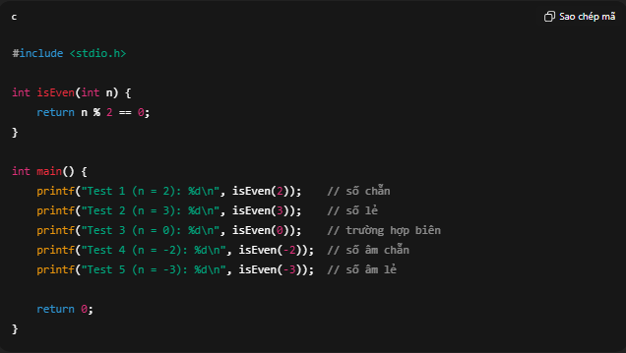
Nhận xét test của AI
Có đủ:
- Trường hợp bình thường
- Trường hợp biên (0)
- Trường hợp bất thường (số âm)
- Phạm vi test ổn
Test case tự nghĩ thêm

Các tình huống AI thường bỏ sót
- Giá trị rất lớn
- Giới hạn kiểu int
- Hành vi với số cực trị
Test case bổ sung:
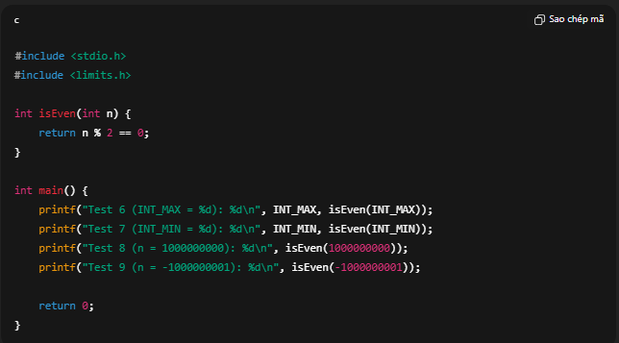
So sánh giữa Test case của AI và tự nghĩ:
Tiêu chí | Test của AI | Test tự nghĩ
Số chẵn/lẻ cơ bản | Có | Có
Số 0 (biên) | Có | Có
Số âm | Có | Có
Giá trị rất lớn | Không | Có
Giới hạn kiểu int | Không | Có
Tư duy hệ thống | Trung bình | Cao

[ Bài Tập ] PHÂN TÍCH LOGIC ĐOẠN MÃ
Prompt : “Code chạy không báo lỗi nhưng ra kết quả sai, hãy giải thích lỗi logic và sửa”
Code đã sửa:
#include <stdio.h>
int main(){
int n = 5;
int giai_thua = 1; // Khoi tao dung
for(int i = 1; i <= n; i++){
giai_thua = giai_thua * i;
}
printf("Giai thua cua %d la %d\n", n, giai_thua);
Giải thích:
- Tại vì Biến giai_thua ban đầu đặt bằng 0 nên khi chạy hoặc nhân với bao nhiêu thì output luôn sẽ là 0 - > sai logic;
- Vì kể cả khi output sai nhưng máy không cảnh báo lỗi hay gì, chạy chương trình vẫn tốt, chỉ là thuật toán sai
- Khi khởi tạo hãy nghĩ đến cách biến đó sử dụng như nào và nó có bị sai đặt về giá trị hay không

[ Bài Tập ] KẾT HỢP: VIẾT, SỬA LỖI, REFACTOR VÀ TEST
Prompt 1: “Viết code còn thiếu cho hàm fibonacciSum(int n) để tính tổng các số Fibonacci từ 1 đến n”
Kết quả:
int fibonacciSum(int n) {
int a = 1, b = 1;
int sum = 0;
while (a <= n) {
sum += a;
int next = a + b;
a = b;
b = next;
}
return sum;
}
Prompt 2 :“Thêm test case kiểm thử hàm fibonacciSum với n = 0, n = 1, n = 10. In kết quả bằng printf.”
Kết quả:
#include <stdio.h>
int fibonacciSum(int n) {
int a = 1, b = 1;
int sum = 0;
while (a <= n) {
sum += a;
int next = a + b;
a = b;
b = next;
}
return sum;
}
int main() {
printf("n = 0 -> %d\n", fibonacciSum(0));
printf("n = 1 -> %d\n", fibonacciSum(1));
printf("n = 10 -> %d\n", fibonacciSum(10));
return 0;
}

Prompt 3 : “Refactor code fibonacciSum để rõ ràng hơn, xử lý tốt trường hợp biên và tối ưu logic”
Kết quả:
int fibonacciSum(int n) {
if (n < 1) return 0;
int prev = 1;
int curr = 1;
int sum = 0;
while (prev <= n) {
sum += prev;
int next = prev + curr;
prev = curr;
curr = next;
}
return sum;
}
Prompt 4: “Giải thích bằng lời tại sao phiên bản refactor của fibonacciSum tốt hơn phiên bản ban đầu”
Kết quả:
· Xử lý trường hợp biên rõ ràng
- Nếu n < 1, trả về 0 ngay
- Tránh suy luận ngầm trong vòng lặp
· Tên biến thể hiện đúng vai trò
- prev, curr nói rõ đây là hai số Fibonacci liên tiếp
- Người đọc không phải đoán a, b là cái gì
· Dễ bảo trì
- Sau này sửa logic Fibonacci, đọc lại không cần “dịch não”
- Giảm nguy cơ sửa nhầm
· Hiệu năng giữ nguyên, độ rõ tăng
- Không tốn thêm bộ nhớ
- Không tăng độ phức tạp
- Nhưng giảm độ mơ hồ cho con người

BÀI TẬP TỔNG HỢP
Bước 1:
Prompt: “Hãy viết hàm Python analyze_scores(scores) nhận vào danh sách điểm (list số thực từ 0–10), trả về dictionary gồm average, max, min. Nếu danh sách rỗng thì trả về None cho cả 3. Giải thích từng bước logic”
Kết quả:
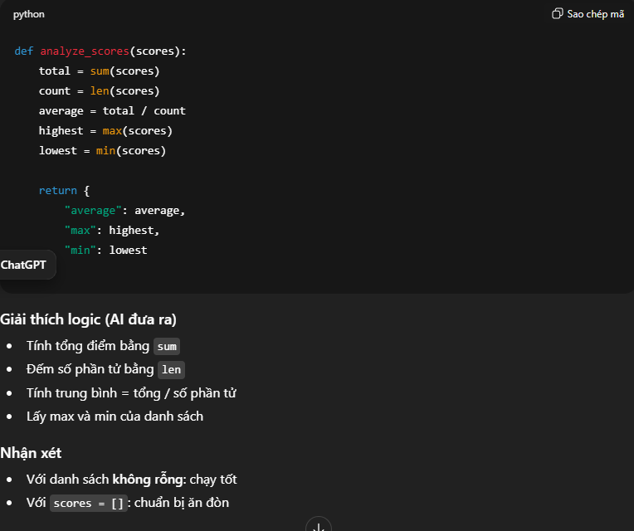

Bước 2:

Lỗi khi chạy
scores = []
analyze_scores(scores)

Thông báo lỗi
ZeroDivisionError: division by zero
Prompt: “Đây là đoạn code Python tôi viết, nhưng khi truyền scores = [] thì bị lỗi ZeroDivisionError. Hãy chỉ ra nguyên nhân và sửa lại hàm sao cho xử lý an toàn hơn”
Kết quả:
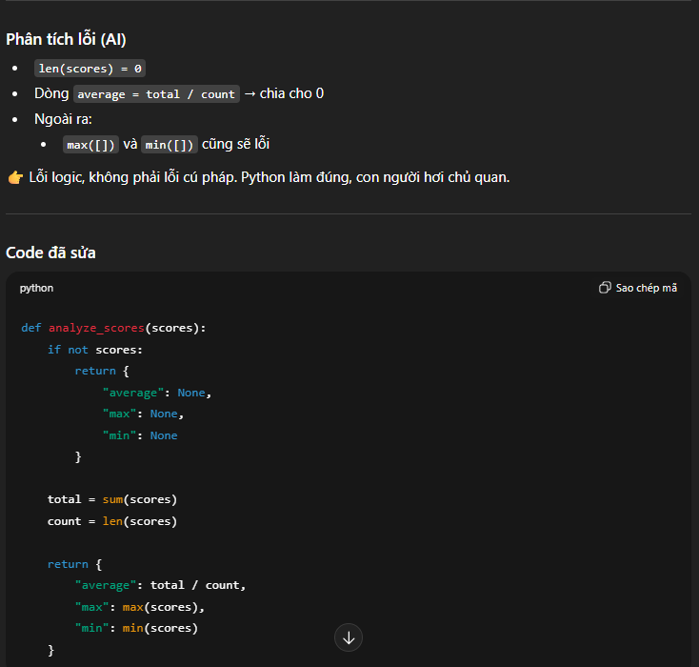
Bước 3:
Prompt: “Hãy refactor lại hàm analyze_scores để code sạch, dễ đọc, có comment rõ ràng. Đảm bảo logic không thay đổi”
Kết quả:
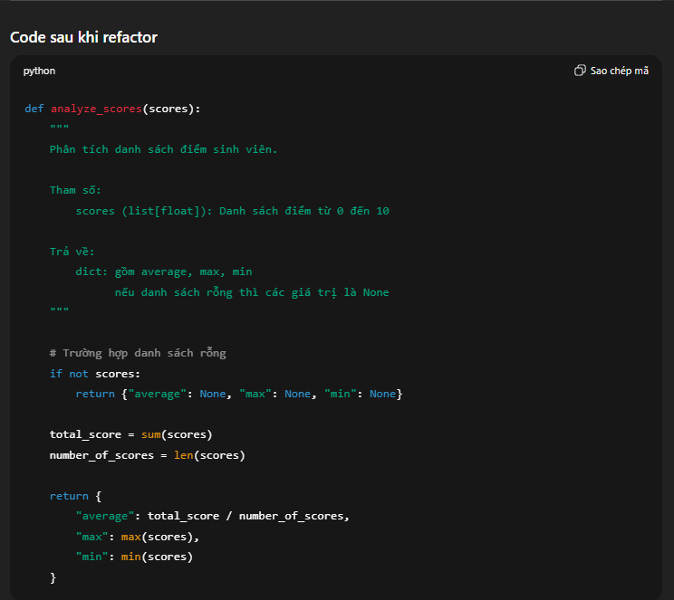
Bước 4:
Prompt: “Hãy viết 5 test case cho hàm analyze_scores bằng pytest, bao gồm: danh sách bình thường, rỗng, 1 phần tử, nhiều phần tử giống nhau. Giải thích logic kiểm thử”
Kết quả:
